Dióoltvány árlista, 2022. ősz
(szabad gyökerű, 2 éves oltványok)

Az oltványok ára: 10-100 db 4.200.-+ÁFA/db, 4.400.-+ÁFA/db,
M10, A117 100-500 db 3.900.-+ÁFA/db, Lara, 4.100.-+ÁFA/db,
500 db< 3.800.-+ÁFA/db. 4.000.-+ÁFA/db.

Az oltványok 2 évesek, szabadföldi neveléssel előállítottak és szabad gyökerűek. Magasságuk 1,5 m-nél nagyobb, korona elágazásuk általában nincs. Az alany minden esetben Juglans regia (Közönséges dió) magonc. TM, CAC. minősítésűek. A kínált fajtákon kívül is be tudunk szerezni oltványokat, de azt csak előre rendeléssel, egyedi árral. (Magyar fajták: Milotai 10, Alsószentiváni 117. Külföldi fajták: Lara)

Dió fajták

Milotai 10
Államilag elismert fő árufajta. Szeptember végén érik, jelenleg a legjobb áruértékkel bíró héjas és béldió. Termése nagy, gömb alakú, világos színű, finoman erezett. Könnyen törhető, tisztítható, béltartalma 47-52%. Növekedési erélye közepes, koronája kissé szétterülő, félgömb alakú. Termőképessége és termésbiztonsága jó. Idegen termékenyülő!

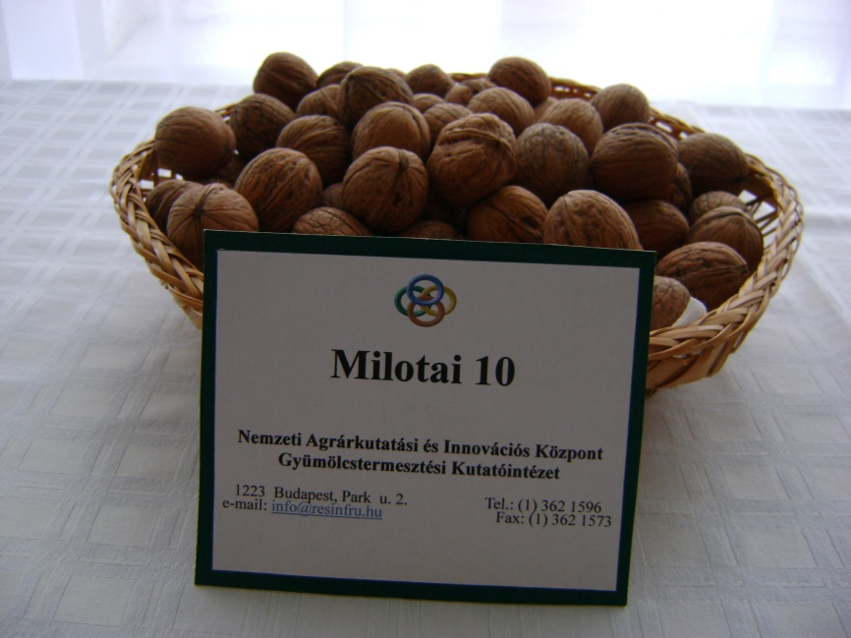

- kép Milotai 10 dió termése

Alsószentiváni 117
Államilag elismert fő árufajta. Szeptember közepén, végén érő, héjas és béldióként egyaránt értékesíthető fajta. Termése nagy, könnyen tisztítható, 48-51% béltartalommal. Erős növekedésű, koronája kezdetben kissé feltörekvő, majd szétterülő. Későn fakadó fajta. Korán termőre fordul, bőtermő és jó termésbiztonságú. Jól alkalmazkodik különböző termőhelyi viszonyokhoz! Idegen porzást igényel!

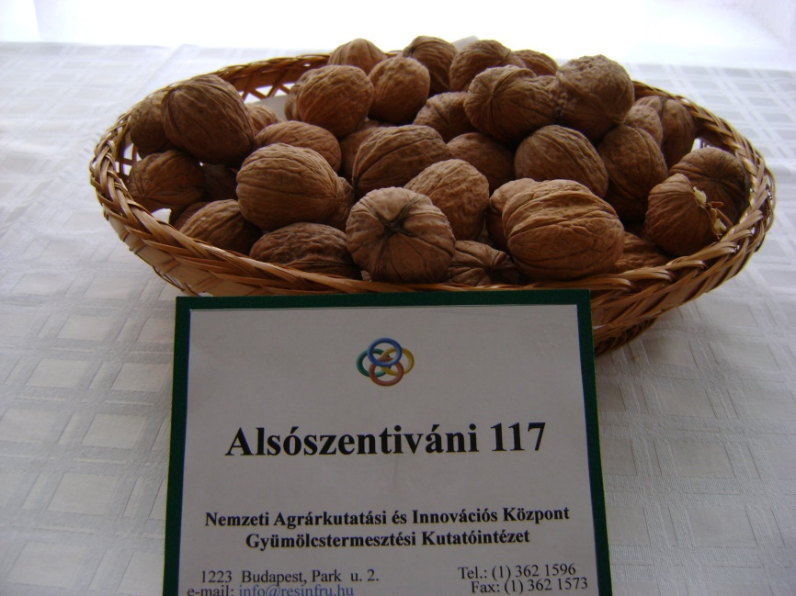

- kép Alsószentiváni 117 dió termése

Lara®
Fája középerős növekedésű, koronája gömb alakú. Porzói: Fernor, Fernette, Franquette, Chandler. Oldalrügyön terem, korán fordul termőre. Termése a közepes és a nagy között változik (9-13g). A csonthéja gömbölyű, közepesen kemény. Jól törhető. Magbél aránya 62%. A dióbél színe nem túl világos, de kellemes ízű.

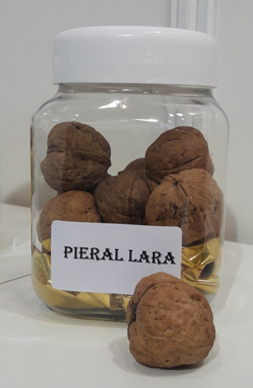

Pieral Lara

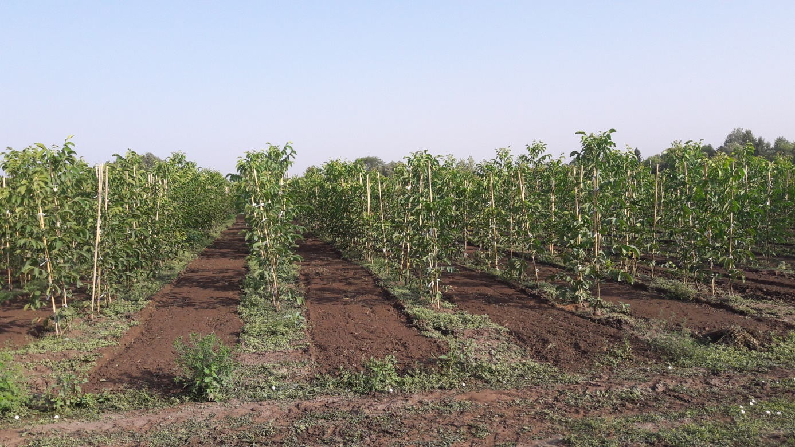

- kép 2 éves dióoltványok, szabadföldön

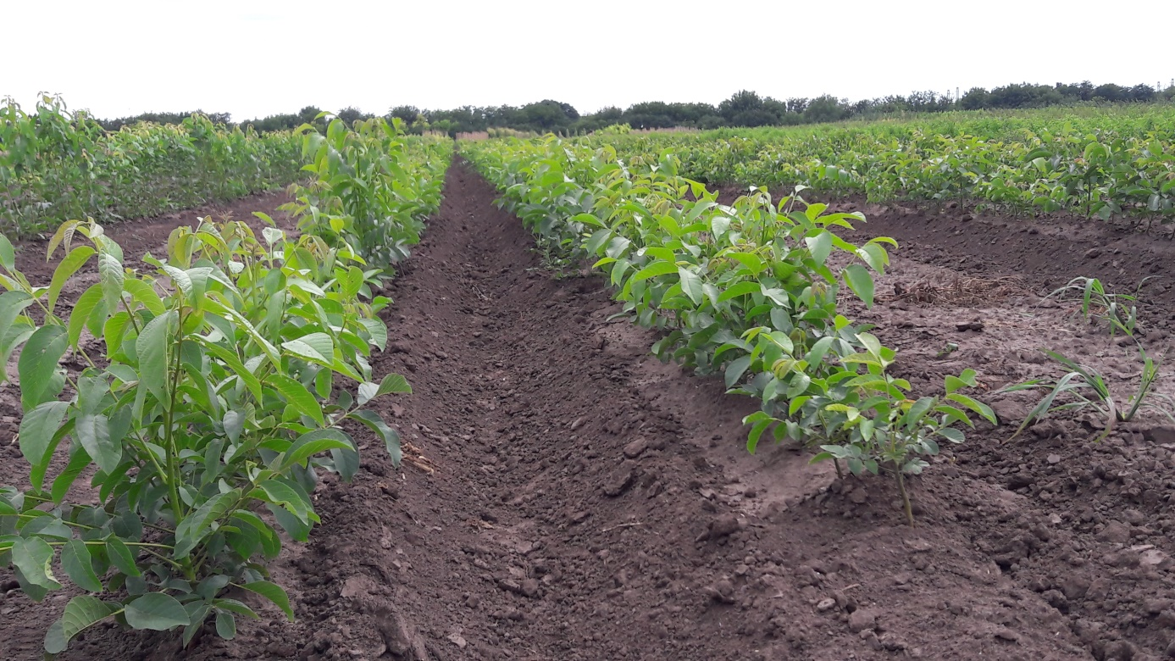

- kép 1 éves dióoltványok, szabadföldön

